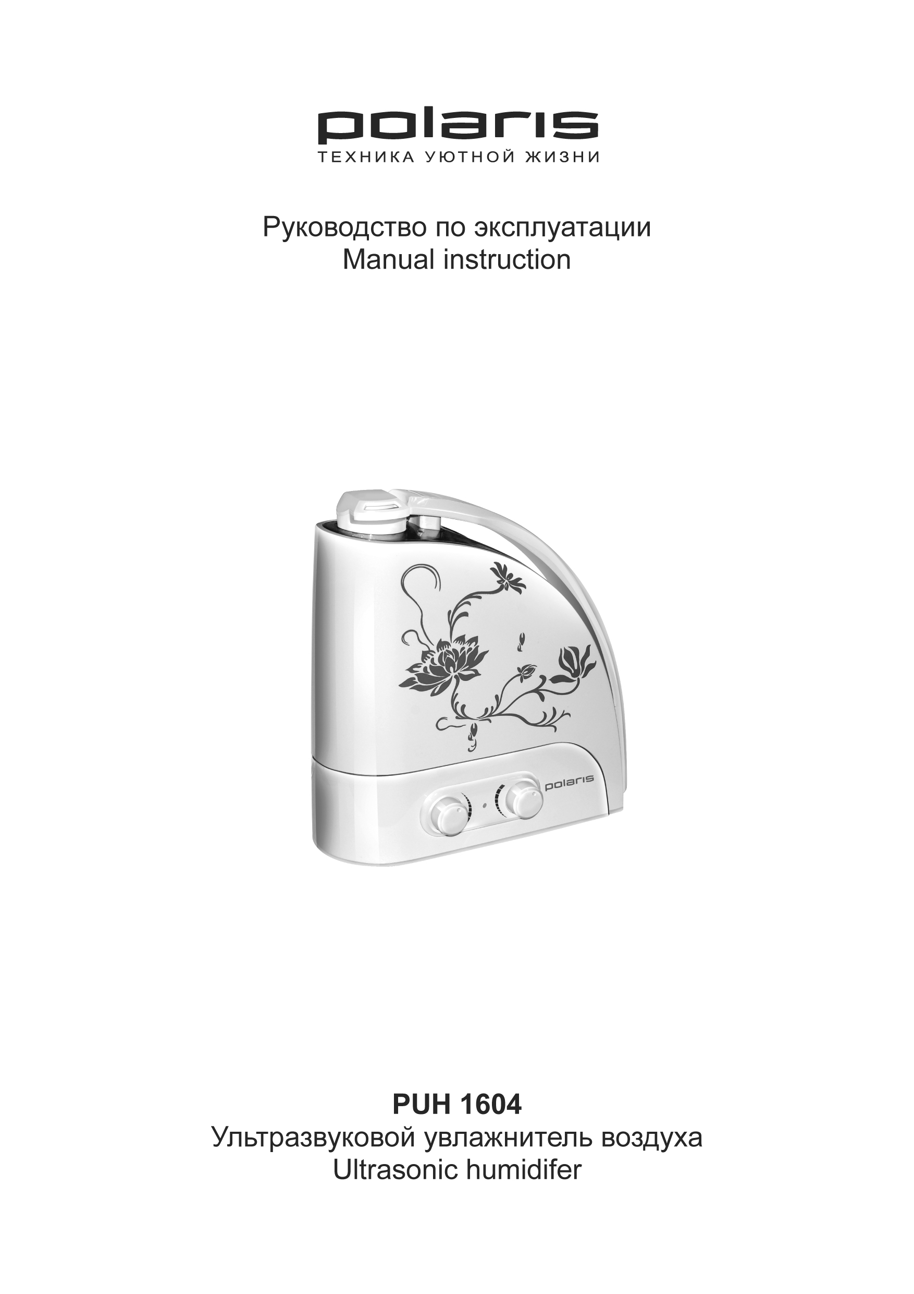

Увлажнитель воздуха ультразвуковой
POLARIS
Модель PUH 1604
Инструкция по эксплуатации

Благодарим Вас за выбор продукции, выпускаемой под торговой маркой POLARIS. Наши изделия разработаны в соответствии с высокими требованиями качества, функциональности и дизайна. Мы уверены, что Вы будете довольны приобретением нового изделия нашей фирмы.

- Общие указания по безопасности
- Специальные указания по безопасности данного прибора
- Описание прибора
- Эксплуатация прибора
- Неисправности и их устранение
- Уход и обслуживание
- Технические данные

Влажность воздуха является одним из жизненно необходимых показателей для поддержания здоровья человека. Воздух всегда содержит водяной пар, его процент зависит от температуры окружающей среды. Чем выше температура, тем больше водяных паров содержится в воздухе. В современных железобетонных и кирпичных зданиях особенно в зимнее время наблюдается пониженный уровень влажности.

Функции и возможности увлажнителя

- Керамический фильтр для воды
- Антибактериальное покрытие резервуара для воды.
- Автоматическое отключение при отсутствии воды
- Регулируемая степень увлажнения воздуха
- Регулировка потока пара
- Низкий уровень шума,
- до 15 часов непрерывной работы
- Производительность 300 мл/ч
- Площадь обслуживания до 25 м2
Перед началом эксплуатации прибора внимательно прочитайте данную инструкцию, в которой содержится важная информация, касающаяся Вашей безопасности, а также рекомендации по правильному использованию прибора и уходу за ним.
Сохраните инструкцию вместе с гарантийным талоном, кассовым чеком, по возможности, картонной коробкой и упаковочным материалом.

I. Общие указания по безопасности

- Прибор предназначен исключительно для использования в быту.
- Прибор должен быть использован только по назначению.
- Каждый раз перед включением прибора осмотрите его. При наличии повреждений прибора и сетевого шнура ни в коем случае не включайте прибор в розетку.
- Внимание! Не используйте прибор вблизи ванн, раковин или других емкостей, заполненных водой.
- Ни в коем случае не погружайте прибор в воду или другие жидкости.
- Для дополнительной защиты целесообразно установить устройство защитного отключения (УЗО). Обратитесь за советом к квалифицированному специалисту.
- Включайте прибор только в источник переменного тока (~). Перед включением убедитесь, что прибор рассчитан на напряжение, используемое в сети.
- Любое ошибочное включение лишает Вас права на гарантийное обслуживание.
- Не пользуйтесь нестандартными источниками питания или устройствами подключения.
- Перед включением прибора в сеть убедитесь, что он находится в выключенном состоянии.
- Не используйте прибор вне помещений. Предохраняйте прибор от жары, прямых солнечных лучей, ударов об острые углы, влажности (ни в коем случае не погружайте прибор в воду). Не прикасайтесь к прибору влажными руками. При намокании прибора сразу отключите его от сети.
- По окончании эксплуатации, чистке или поломке прибора всегда отключайте его от сети.
- Данный прибор не предназначен для использования людьми (включая детей), у которых есть физические, нервные или психические отклонения или недостаток опыта и знаний, за исключением случаев, когда за такими лицами осуществляется надзор или проводится их инструктирование относительно использования данного прибора лицом, отвечающим за их безопасность.
Необходимо осуществлять надзор за детьми с целью недопущения их игр с прибором.
- Нельзя переносить прибор, держа его за сетевой шнур. Запрещается также отключать прибор от сети, держа его за сетевой шнур. При отключении прибора от сети держитесь за штепсельную вилку.
- После использования никогда не обматывайте сетевой шнур вокруг прибора, так как со временем это может привести к его излому. Всегда гладко расправляйте сетевой шнур на время хранения.
- Замену сетевого шнура могут осуществлять только квалифицированные специалисты - сотрудники сервисного центра. Неквалифицированный ремонт представляет прямую опасность для пользователя.
- Не производите ремонт прибора самостоятельно. Ремонт должен производиться только квалифицированными специалистами сервисного центра.
- Для ремонта прибора могут быть использованы только оригинальные запасные части.

II. Специальные указания по безопасности данного прибора

- Прибор предназначен только для бытового использования.
- Перед первым использованием выдержите прибор при комнатной температуре в течение 30 минут.
- Благоприятные условия работы увлажнителя: температура 5-40С, относительная влажность меньше 80%.
- Запрещается использовать прибор на неровных, неустойчивых поверхностях.
- При работе увлажнитель должен находиться на достаточном расстоянии от мебели и других предметов, во избежание их повреждения.
- Отключайте прибор от сети во время чистки, при заполнении бачка для воды.
- Избегайте контакта прибора с водой.
- Отключайте прибор, когда бачок для воды пуст.
- Для заполнения прибора используйте только чистую холодную воду с температурой ниже 40С (предпочтительно дистиллированную), не допускается добавление в воду ароматических добавок, масел и проч.

III. Описание прибора
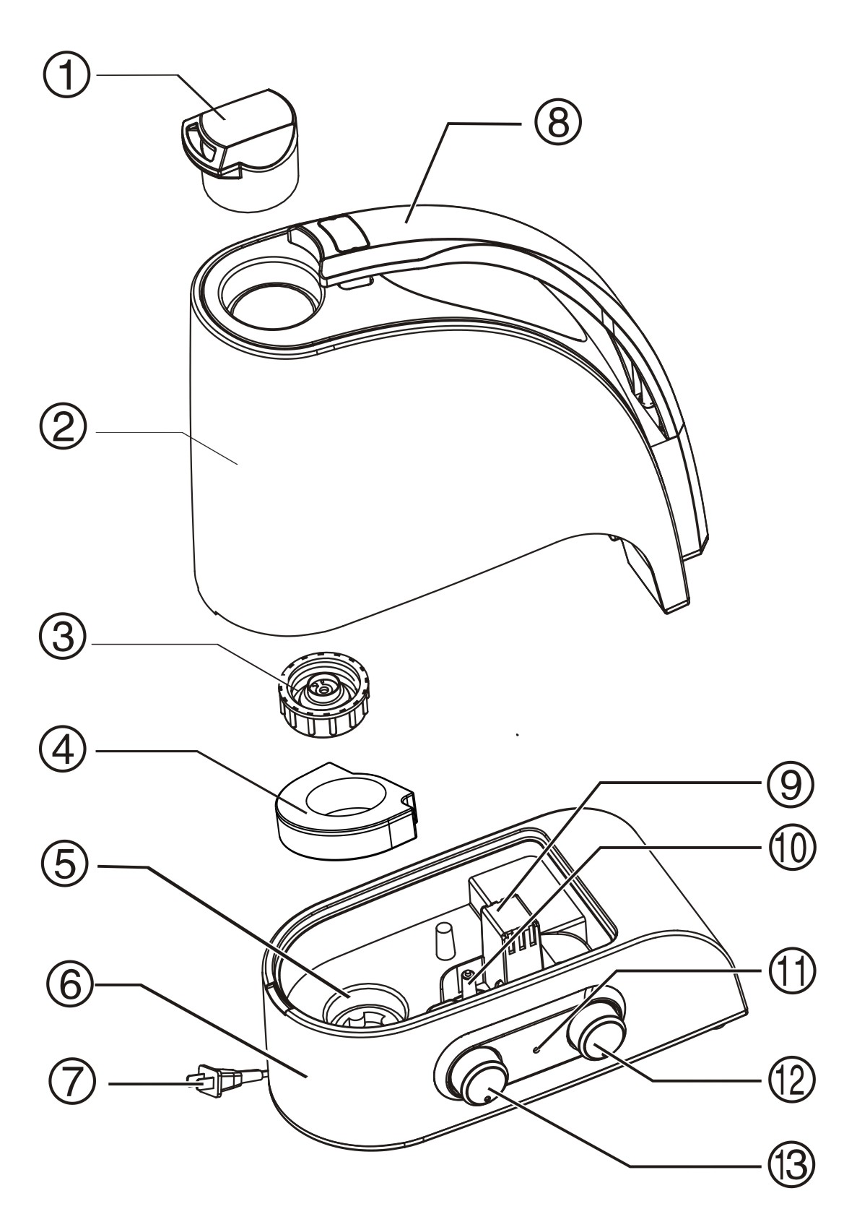
- Отверстие подачи пара
- Резервуар для воды
- Крышка резервуара
- Керамический фильтр
- Излучатель
- Основа
- Шнур питания
- Ручка резервуара
- Отверстие подачи воздуха
- Датчик уровня воды
- Индикатор работы
- Регулятор влажности
- Включатель/ регулятор пара

- Эксплуатация прибора

- Перед первым включением оставьте прибор в помещении на 30 минут
- Снимите водный резервуар с основания увлажнителя.
- Удерживая водный резервуар вверх дном, открутите крышку водного резервуара.
- Заполните его водой, используя только холодную чистую (предпочтительно дистиллированную).
- Закрутите крышку водного резервуара. Установите резервуар на основании увлажнителя. Убедитесь в том, что из бачка не течет.
- Подключите прибор к электросети. НИКОГДА НЕ ВКЛЮЧАЙТЕ ПРИБОР ПРИ ОТСУТСТВИИ ВОДЫ В РЕЗЕРВУАРЕ.
- Поверните ручку-регулятор степени подачи пара - увлажнитель начнёт работать.

Внимание:

- Не допускайте попадания воды в основание (базу) прибора.
- Не перемещайте прибор при максимально заполненном водном резервуаре.

- Неисправности и их устранение

Неисправность | Причина | Устранение неисправности
Индикаторная лампа не горит. Пар не появляется. | Прибор не подсоединен к сети.  Нет напряжения в сети. | Включите прибор в сеть.  Проверьте напряжение в сети.
Индикаторная лампа горит, но пар не появляется. | Бачок для воды пуст.  Слишком много воды в водном резервуаре | Заполните бачок водой.  Плотно закрутите крышку бачка.  Слейте часть воды
Неприятные запахи при включении. | Прибор еще новый.  Вода грязная или застоявшаяся. | Оставьте бачок в открытом виде на 12 часов в прохладном месте.  Очистите бачок, наполните его чистой водой.
Слишком маленький объем выходящего пара. | Излучатель загрязнен.  Вода грязная или застоявшаяся. | Очистите излучатель.  Очистите бачок, наполните его чистой водой.
Чрезмерно большой шум. | Мало воды в водном резервуаре | Заполните резервуар водой
Чрезмерно большой шум. | Прибор стоит неустойчиво на неровной поверхности | Установите прибор правильно
Пар выходит не только из отверстия в крышке | Крышка не плотно прилегает к водному резервуару | Плотно зафиксируйте крышку

- Уход и обслуживание

При использовании жёсткой воды возможно образование пены на преобразователе и белого налёта, который может оседать на окружающих предметах и мебели. Во избежание этого советуем:
- использовать кипячённую или дистиллированную воду;
- чистить водный резервуар еженедельно;
- чаще менять воду в водном резервуаре;

Очистка излучателя

- Нанесите 5-10 капель уксуса на поверхность излучателя и подождите около 2-5 минут.
- Кисточкой тщательно вычистите пену с поверхности излучателя.
- Ополосните излучатель водой.

Очистка водного резервуара.

- При образовании пены водный резервуар рекомендуется чистить с добавлением уксуса и затем протереть мягкой салфеткой.
- При попадании налёта на датчик системы автоматического отключения, нанесите на него несколько капель уксуса и затем вычистите всё кисточкой.
- После обработки уксусом сполосните всё чистой водой.

- Технические данные

- PUH – увлажнитель воздуха бытовой электрический POLARIS
- Объем емкости для воды – 4 л
- 15 часов непрерывной работы
- Мощность: 38 Вт
- Напряжение: 220-240 В
- Частота: 50 Гц
- Расход воды – 300 мл/ч
- Класс защиты – II

Примечание: Вследствие постоянного процесса внесения изменений и улучшений, между инструкцией и изделием могут наблюдаться некоторые различия. Производитель надеется, что пользователь обратит на это внимание.

VIII. Информация о сертификации
Прибор сертифицирован на соответствие нормативным документам РФ и др. Подробная информация о сертификации указана в приложении «Информация для потребителя».




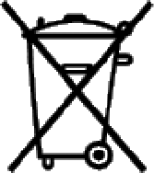



Расчетный срок службы изделия: 3 года
Гарантийный срок: 1 год со дня покупки

Производитель:
Texton Corporation LLC - ООО "Текстон Корпорэйшн"
1201 Market Street, Wilmington de.19801, State of Delaware, USA
1201 Маркет Стрит, Вилмингтон 19801, штат Делавэр, США

ГАРАНТИЙНОЕ ОБЯЗАТЕЛЬСТВО
Изделие: Увлажнитель воздуха ультразвуковой Модель: PUH 1604

Настоящая гарантия предоставляется изготовителем в дополнение к правам потребителя, установленным действующим законодательством, и ни в коей мере не ограничивает их.
Настоящая гарантия действует в течение 12 месяцев, с даты приобретения изделия, и подразумевает гарантийное обслуживание изделия в случае обнаружения дефектов, связанных с материалами и работой. В этом случае потребитель имеет право, среди прочего, на бесплатный ремонт изделия. Настоящая гарантия действительна при соблюдении следующих условий:

- Гарантийное обязательство распространяется на все модели, выпускаемые компанией «Texton Corporation LLC» в странах, где предоставляется гарантийное обслуживание (независимо от места покупки).
- Изделие должно быть приобретено исключительно для личных бытовых нужд. Изделие должно использоваться в строгом соответствии с инструкцией по эксплуатации с соблюдением правил и требований по безопасности.
- Обязанности изготовителя по настоящей гарантии исполняются продавцами – уполномоченными дилерами изготовителя и официальными обслуживающими (сервис) центрами. Настоящая гарантия не распространяется на изделия, приобретенные у не уполномоченных изготовителем продавцов, которые самостоятельно отвечают перед потребителем в соответствии с законодательством.
- Настоящая гарантия не распространяется на дефекты изделия, возникшие в результате:
  - Химического, механического или иного воздействия, попадания посторонних предметов вовнутрь изделия;
  - Неправильной эксплуатации, заключающейся в использовании изделия не по его прямому назначению, а также установки и эксплуатации изделия с нарушением правил и требований техники безопасности;
  - Износа деталей отделки, ламп, батарей, защитных экранов, накопителей мусора, ремней, щеток и иных деталей с ограниченным сроком использования;
  - Ремонта изделия, произведенного лицами или фирмами, не являющимися авторизованными сервисными центрами*;
- Настоящая гарантия действительна по предъявлении вместе с оригиналом настоящего талона, оригиналом товарного чека, выданного продавцом, и изделия, в котором обнаружены дефекты.
- Настоящая гарантия действительна только для изделий, используемых для личных бытовых нужд, и не распространяется на изделия, которые используются для коммерческих, промышленных или профессиональных целей.

По всем вопросам гарантийного обслуживания изделий POLARIS обращайтесь к Вашему местному официальному продавцу POLARIS.

*Адреса авторизованных обслуживающих центров на сайте Компании: www.polar.ru

